El espacio es otro elemento básico en las disciplinas del arte. Se trata de la zona que ocupa la producción artística, como sucede en las artes visuales, la arquitectura o la escultura. En la danza y el teatro es el escenario, y en la música, se ubica entre sonidos y silencios.

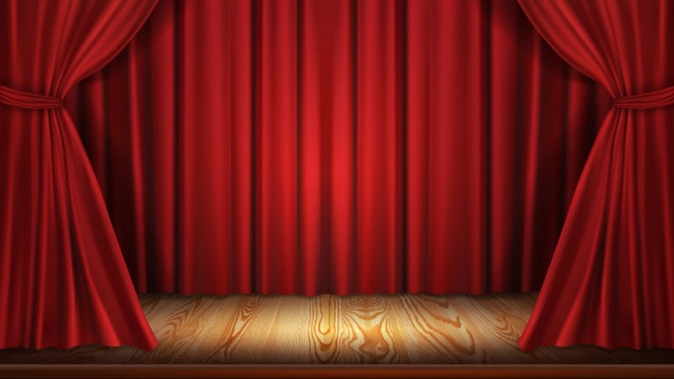

La improvisación consiste en concebir y ejecutar cualquier acción de forma simultánea ​ y a su vez, de mantener una conversación sin unas directrices previas, como un guion, es improvisar, aunque pueda estar carente de una intención artística.​

